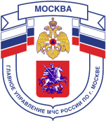
Главное управление МЧС России по г. Москве
Управление по Новомосковскому и Троицкому АО
1 региональный отдел надзорной деятельности
142784, г. Москва, пос. Сосенское, п. Газопровод, д. 18, корп. 1
тел.+7(495)870-60-74, email:unitao.1rond@yandex.ru

ПАМЯТКА «Безопасность на воде»

Одна из важнейших для человечества, но в то же время
смертельно опасная для жизни стихия — вода.
Она требует к себе уважения и соответствующего обращения. Вода не любит людей недисциплинированных и наказывает тех, кто пренебрегает правилами обращения с ней

В жаркие дни, чтобы сохранить свою жизнь и здоровье следуйте следующим правилам:

- Купайтесь только на оборудованных пляжах.
- Знак «Купание запрещено» обозначает, что купаться в этом месте опасно для здоровья и жизни.
- Купаться в штормовую погоду не рекомендуется. Но если ненастье застало вас в воде, постарайтесь как можно быстрее вернуться на сушу.
- Не входите в воду в нетрезвом виде.
- Заплывать на глубину можно только в том случае, если вы умеете хорошо плавать.
- Не отпускайте маленьких детей одних находиться в воде.
- Не ныряйте со скалистых обрывов в необорудованных специально для этого местах.

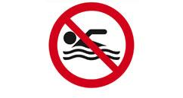

Единый телефон вызова пожарных и спасателей –101, 112
Порядок вызова пожарных и спасателей с операторов сотовой связи
Билайн, Мегафон и МТС-112; Скайлинк-01
Единый телефон доверия ГУ МЧС России по г. Москве: +7(495) 637-22-22
mchs.qov.ru – официальный интернет сайт МЧС России

